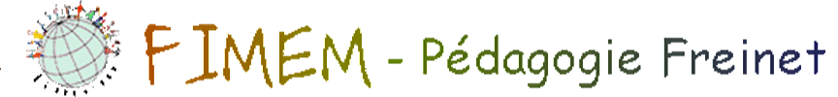

La cuenta de las reuniones virtuales de diciembre del 2016, de enero y de febrero del 2017.
Encuentro presencial del CA
La reunión presencial del CA tendrá lugar en Benin, en la ciudad de Lokossa a 28 de junio al 4 de julio de 2017.
Benaiges
El CA decidió mantener las contribuciones en 2017-2018 en reserva esperando el desarrollo de la situación. Las contribuciones del 2017 y del 2018 (500 € al año) se pagarán cuando la beca alcanzó el importe total de 3000 €, prevista para los años 2015 y 2016 (2000 € de la FIMEM y 1000 € del Movimiento español)
La FIMEM desea encontrar con el movimiento español en Suecia para hacer un balance de todo el proyecto Benaiges.
La FIMEM pidió a Pilar, Delegada cerca de la Asociación Benaiges, para ser reemplazado cada vez que será impedida para representarla en los congresos de la Asociación.
CAMEM
Para fortalecer su influencia en África, la FIMEM propuso al CAMEM, afiliación a la federación como miembro continental con el derecho de voto y de la colecta.
Cotización de los movimientos.
Se afirma en la aplicación de la contribución a los movimientos que la adición de 10% es obligatoria.
Proyectos
La FIMEM propuso una suma de 200 euros para cada uno de los tres proyectos: Burkina Faso, Camerún, Congo. Se espera que estos movimientos informaciones sobre el trabajo que se realizará con este dinero: fecha, lugar, número de participantes, tipo de encuentro y la descripción en el uso de 200 € antes de transferir la suma.
Haití
Hemos informado a Jean-Marc que esperamos que la situación haya mejorada en el país y que vamos a contactar de nuevo con él respecto a la restitución después de nuestro encuentro presencial de julio.
RIDEF
La ABEM terminó el RIDEF con un importante déficit que afectara a la caída global del presupuesto global. De la FIMEM.
Desplegable
Ahora está disponible en tres idiomas en el sitio.
Los documentos en Inglés
Katrien puso de manifiesto ( marcha ) un grupo de reflexión para producir documentos en Inglés. Podréis encontrar el enlace FB en el sitio.

